ДОГОВОР w
на медицинское обслуживание обучающихся между дошкольным образовательным учреждением и МБУ «ГДБ №16»
г.Екатеринбург 01 января 2012г.
Муниципальное бюджетное дошкольное образовательное учреждение -детский сад комбинированного вида № 85 (далее дошкольное учреждение) в лице директора (заведующей) Бабайловой Н.Н., действующего на основании Устава, с одной стороны и Муниципальное бюджетное учреждение «Городская детская больница № 16» далее (учреждение здравоохранения) в лице главного врача Самарцева А. А. с другой стороны, действующего на основании Устава учреждения, заключили настоящий договор о нижеследующем:
- Предмет договора:
Договаривающиеся стороны принимают на себя взаимные обязательства по совместной организации и предоставлению медицинской помощи, детскому населению, в целях предупреждения и снижения заболеваемости.
С этой целью:
  - Оказание медицинской помощи осуществляется в медицинском кабинете, организованном в помещении дошкольного учреждения совместно используемых и находящихся в технически исправном рабочем состоянии, отвечающих требованиям пожарной безопасности, укомплектованных оборудованием, инструментарием, лекарственными средствами и перевязочным материалом, дезсредствами, соответствующих государственным санитарно-эпидемиологическим правилам и нормативам.
  - Совместно используемые помещения содержатся в чистоте и порядке, не допускается порча имущества, выполняются правила противопожарной безопасности.
  - Оборудование и инструментарий медицинского кабинета, выведенные из строя вследствие нарушения правил эксплуатации, восстанавливаются за счет виновного учреждения.
  - Должностные инструкции сотрудников учреждения здравоохранения, работающих на базе дошкольного учреждения, согласовываются с директором дошкольного учреждения.
- Обязанности сторон:
  - Дошкольное учреждение обязуется:
    - Предоставить помещение, соответствующее государственным санитарно-эпидемиологическим правилам и нормативам, требованиям пожарной безопасности. Осуществлять оплату коммунальных и эксплуатационных услуг за счет средств, выделяемых на эти цели дошкольному учреждению.
    - Своевременно и качественно выполнять технические работы по ремонту помещений медицинского кабинета и оборудования, находящихся на балансе дошкольного учреждения.
    - Обеспечить:
- плановые капитальные и текущие ремонты зданий и помещений, в которых размещены медицинские кабинеты;
- сохранность оборудования, инструментария, лекарственных средств, перевязочного материала, медицинских иммунобиологических препаратов, медицинской документации, предоставляемых учреждением здравоохранения;
- предоставить список дошкольного учреждения с указанием номеров (копий) полисов обязательного медицинского страхования;
- обеспечивать явку детей на осмотры и запланированные медицинские мероприятия (прививки, целевую диспансеризацию и др.);
- доводить до сведения родителей результаты медицинских осмотров и даты проведения профилактических прививок;
- оказывать содействие работникам Учреждения здравоохранения при выполнении им принятых обязательств.
  - Учреждение здравоохранения обязуется:
    - Обеспечить использование по назначению предоставленные помещения и выполнение технических условий эксплуатации оборудования, инструментария, использование по назначению лекарственных средств и перевязочного материала медицинского кабинета.
    - Обеспечить получение необходимой разрешительной документации для осуществления медицинской деятельности (лицензии).
2.2.3.Оказывать обусловленную настоящим договором квалифицированную медицинскую помощь детям дошкольного учреждения;
- Осуществлять необходимое медицинское обслуживание детей дошкольного учреждения в соответствии с договорами обязательного медицинского страхования;
- Обеспечивать дошкольное учреждение необходимыми вакцинальными препаратами для поведения профилактических прививок;
- Осуществлять все возможные необходимые мероприятия для наиболее эффективного исполнения принятых обязательств;
- Предоставлять руководителю дошкольного учреждения отчеты о проделанной работе.
- Срок действия договора
  - Настоящий договор действует с "01" января 2012г. по "31" декабря 2012 г.
  - Если ни одна из Сторон за тридцать дней до окончания договора не заявит о его расторжении, то его действие пролонгируется на прежних условиях и на неопределенный срок.
- Прочие условия
  - Все споры, возникающие между Сторонами по настоящему договору, разрешаются в установленном законодательством порядке.
  - Изменения и дополнения к договору совершаются в письменной форме и подписываются Сторонами.
  - Настоящий договор составлен в двух экземплярах, по одному для каждой из Сторон, имеющих одинаковую юридическую силу.
  - По вопросам, не нашедшим отражения в договоре, Стороны руководствуются действующим законодательством.
- Реквизиты и подписи Сторон
- 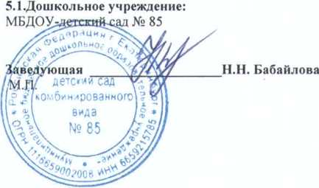Учреждение здравоохранения
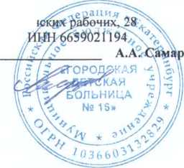Муниципальное бюджетное учреждение «Городская детская больница№ 16» г. Екатеринбург, ул. Испаї;
цев
ОГРН 1036603132829 Главный врач М.П

